我们可以根据预测未来走势来对（买入或者出售或保持）这三种交易活动进行决策。
首先，对黄金的和比特币的价格进行预测，可以选择用各种机器学习回归来运算。
这里，举例利用滑动窗口-xgboost进行预测，即用前5天的价格数据来预测后1天的价格。（以黄金价格预测为例）

步骤1：上传数据
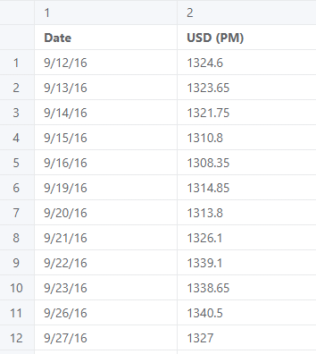

步骤2 空值处理
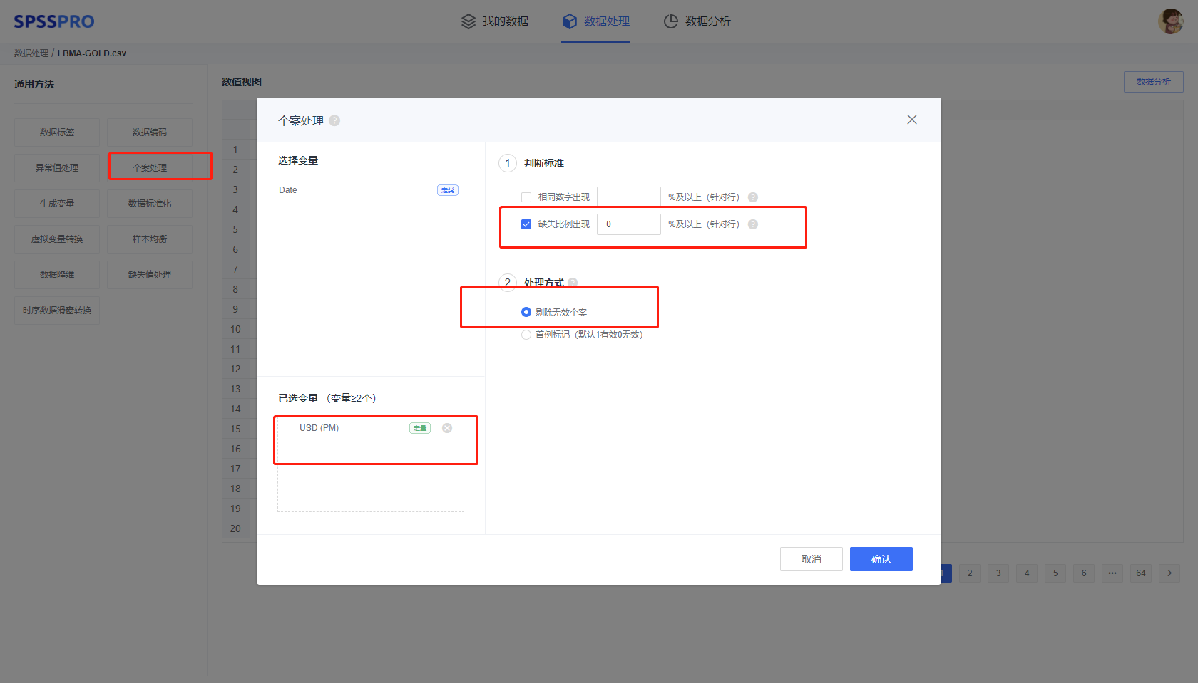

事实上，也就是剔除了了10个带有缺失值数据。

步骤3 对数据进行处理，使得时间序列转换为前5天的价格数据作为自变量，后1天的价格数据作为因变量。

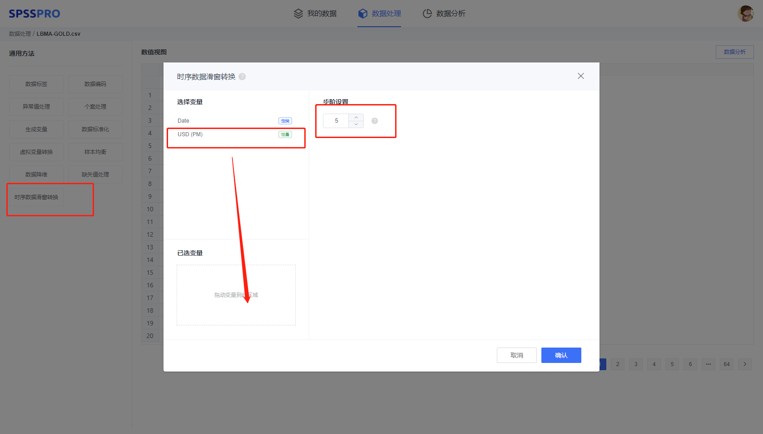
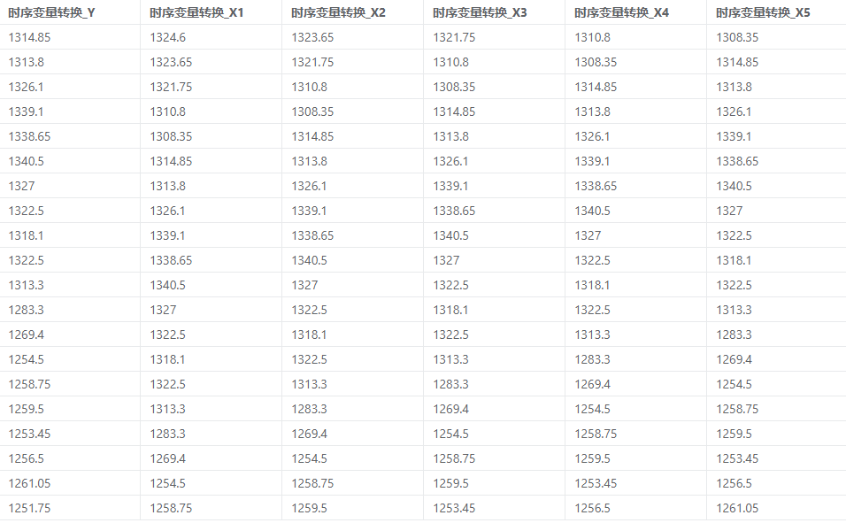

步骤4 随后运行xgboost来进行预测，顺带用遗传算法来对学习率、正则项参数进行寻优。
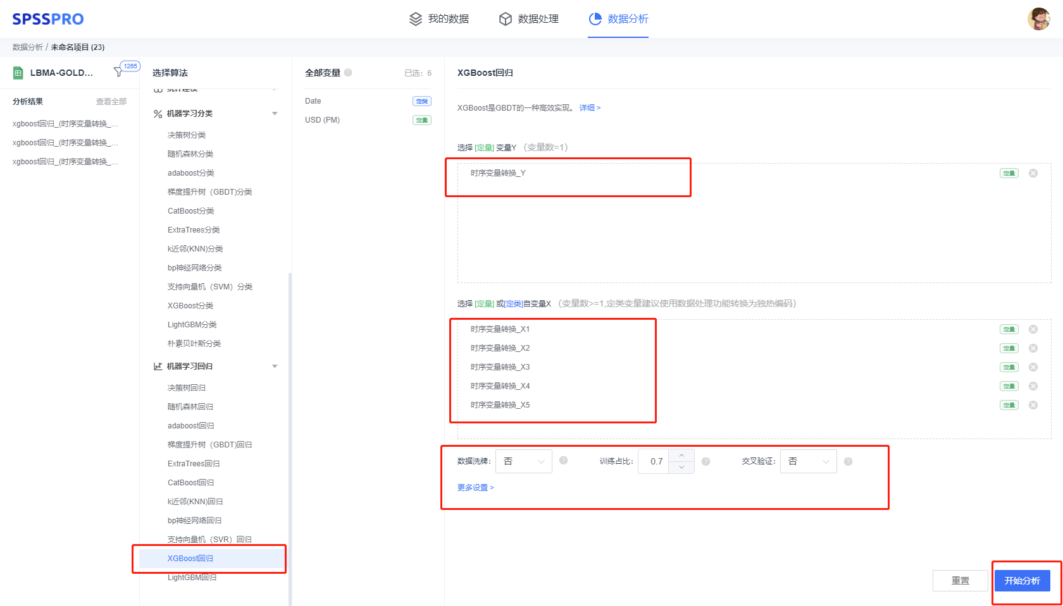
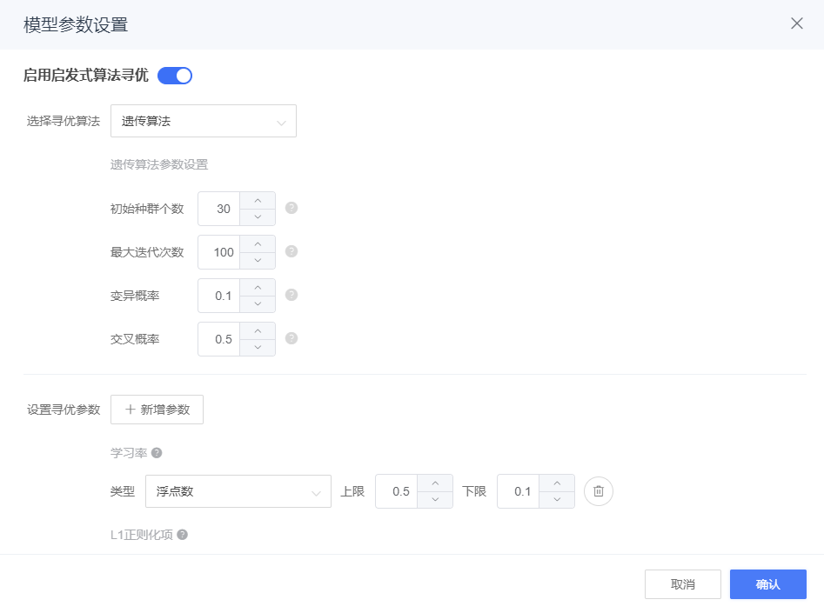

模型复杂，运行时间较长，请耐心等待！

结果：
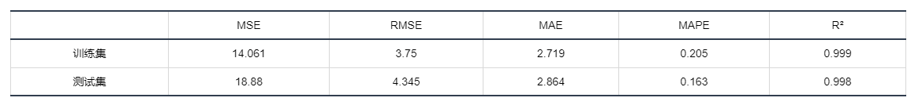
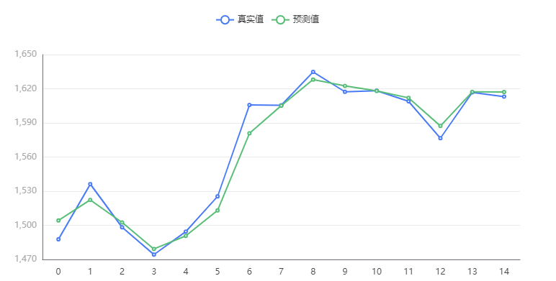
由上述评价表结果和预测图可知，预测结果较好。

步骤5 在进行预测后，我们需要得到买入-出售-保持这样的交易策略，其中，黄金仅在开市日的交易，这说明在周末或者节假日，交易状态一定是持有，可以分别保留黄金和比特币的共同交易日数据来进行分析。假设黄金-比特币是同买同卖的，主要设计到的是一个收益率这样一个时间序列数据，比如，我们可以在任一一天进行买入，我们可以用（预测某天金子的价格/购买金子的实际价格-1）来得到收益率，当涨幅达到某个值的，建议卖出。

注意：初始状态为【1000，0，0】，并且每笔交易（购买或出售）的交易成本为交易金额的a%，其中黄金为1%，比特币为2%，那么，对于1000美金，买入卖出两个步骤，我们实际进行的交易金额只有940美金。

建立简单目标规划：
是买入到卖出这段时间
由于买入-售出是在不断进行的，我们需要建立循环来进行运行。

为达到更加完美的结果，更贴合实际，可以添加金融风险性的分析，类似VaR、CVaR、又或者是信息熵的使用，在建立完美的投资模型后，我们可以用来优化算法来对权重进行寻优，比如粒子群法、遗传算法、免疫算法等等。

